Vad krävs för att skapa Stoltare rotarianer?
Teori
Att vara stolt innebär bl.a. att vara nöjd, tillfreds, lycklig, belåten och fylld av tillfredsställelse. Man kan vara stolt på egna och andras vägnar, som att vara stolt över sin egen framgång eller stolt över vad Rotary gör lokalt, i distriktet och globalt. Om medlemmarna i en organisation – vilken som helst och vilken storlek som helst – inte känner stolthet av att vara engagerade i organisationen, kommer den successivt att tyna bort. Motsatsen till att känna sig stolt är att skämmas.
Psykologiprofessorn Jessica Tracy, vid University of British Columbia i Canada har klassificerat två ytterligheter av stolthet (Tracy 2016):
• Autentisk stolthet bygger på känsla av kompetens, uppmuntrar utforskande och utvecklar hänsyn, empati och förståelse. Man står ut med skamkänslor.
• Hybristisk stolthet bygger på grandiositet och väcker primitiva kamp-flyktresponser, som hämndlystnad och våld (kamp-) eller självutplåning (flykt-frys-respons). Man förnekar skamkänslor.
O-stolthet/Icke-stolthet, som i viss mån kan karaktäriseras som Ödmjukhet, är en tredje typ av stolthet, som på många sätt är liktydig med Jantelagen. O-stolthet är mindre definitivt än Icke-stolthet. Jantelagen, som är starkt förhärskande i Norden, har inte någon positiv effekt på personer eller samhället eftersom den förhindrar att vi känner autentisk stolthet.
Personer som har hybristisk stolthet bör sträva efter att tona ner den i umgänget med andra.
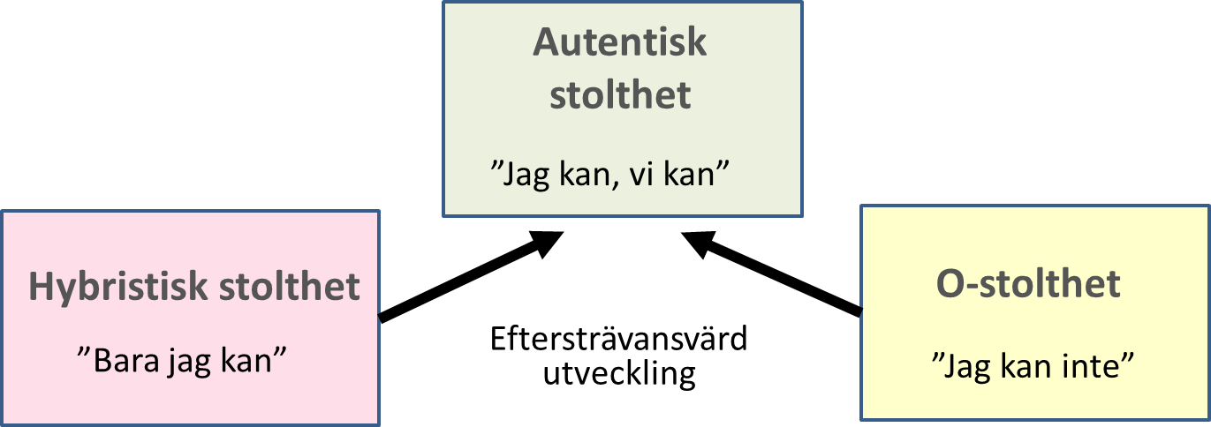
Autentisk stolthet är något eftersträvansvärt. Figuren är baserad på Alsiok & Stenbacka Nordström (2018)
I varje utvecklingsprojekt, liksom vid studier och relationsutvecklingen mellan människor, upplever man besvikelser och framgångar innan man har uppnått sina mål. Glädje och besvikelser följer utvecklingen medan stoltheten släpar efter glädjekurvan och är mindre ryckig.
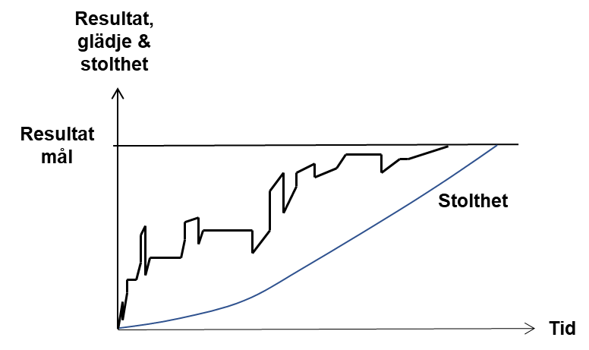
Utveckling sker i allmänhet ryckigt. Glädje/besvikelse följer i allmänhet resultatkurvan medan stolthetskurvan för framgångsrik utveckling släpar efter. Figuren är baserad på Ottosson (2018)
Dessutom, att vara stolt har bl.a. positiv effekt på hälsan: “Being proud of who you are and what you stand for, a form of resilience, was also associated with better physical health, better personal relationships and greater satisfaction with living circumstances.” (Tom Tong et al 2022)
Till skillnad från forskningen om skam är forskningen om stolthet mera begränsad
__________________________________________________________________________________
Sex viktiga punkter för att varje Rotarian skall känna sig stolt över att vara Rotarian och tillhöra Rotary är:
- Stolthet har två ursprung
Personlig stolthet bygger man antingen själv eller att vara del i ett team. En annan form av stolthet kommer till oss utifrån, t.ex. från en entusiastisk Rotarypresident. Om man lyckas med en föresats, blir man nöjd och glad när det lyckas varefter man blir stolt över sin bedrift. Om klubben får fler medlemmar vet man att det vitaliserar klubben och blir man glad och stolt över att klubben växer. Sedan smittar ofta framgång av sig och leder till mer framgång.
- Kunskap om Rotarys värdegrund och historia
Skall man känna stolthet över att vara Rotarian måste man känna att man kan stå för Rotarys värdegrund och kunna berätta minst tre saker som man är stolt över vad Rotary gör eller har gjort i världen, några exempel på vad distriktet gör eller har gjort och tre saker som klubben gör eller har gjort de senaste fem åren för att göra Rotary mera känt, för att stödja lokalsamhället och för att öka medlemsnyttan. Man måste också känna till och omfamna Fyrfrågeprovet och känna till Rotarys sju fokusområden liksom att i stort veta hur Rotary International och Rotary Foundation är organiserade.
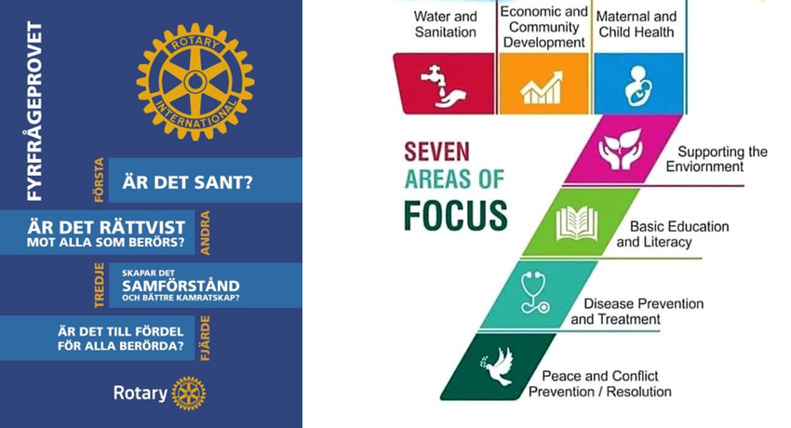
Att Rotary har drygt 1,4 miljoner medlemmar i drygt 220 länder och regioner och att få vita fläckar finns i världen där inte Rotary finns, är också viktig kunskap att ha för varje Rotarian.
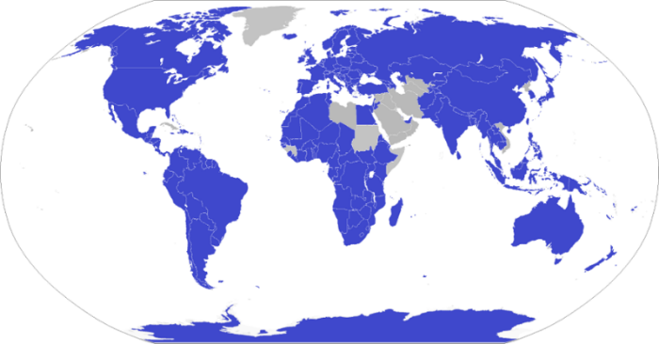
- God kommunikation
God kommunikation är mycket viktigt för gemenskapen i en klubb och en rekommendation är att presidenten skickar digitala veckobrev till medlemmarna. Om samtalsklimatet är gott och det är högt i tak liksom att alla medlemmar känner att de får uttrycka sin åsikt och att de upplever att de får den information som de behöver, är sannolikheten stor att klubben har eller får med nöjda och stolta medlemmar. God kommunikation rymmer också konstruktiv - utvecklande – kritik.
- Uppmärksamma och fira
För varje ledare är det viktigt att uppmärksamma och fira framgång även i det lilla och se motgångar som en del i en lärandeprocess. Ju mer vi lyfter fram varandra i ljuset, desto stoltare blir vi över varandra och vår grupp!
- Strö beröm
Beröm varandras goda insatser även om de inte har lett till framgång. Motgångar är steg framåt i utvecklingen – om de inte upprepas utan förändring. Uppmärksamma framgångar - stora som små – både på ett individuellt plan och på kollektiv nivå (projektgruppen, klubben, distriktet och RI).
Ge varandra positiv feedback eller en klapp på axeln! Sträva efter att ha ett gott klimat där alla medlemmarna känner sig välkomna och uppskattade. Tänk på att föregå med gott exempel och ge positiv energi till andra. Stötta varandra när något är tungt för klubben eller en medlem.
- Stärk Rotarys varumärke
Individuell stolthet kommunicerar och syns på kroppshållningen, hur man klär sig, om man bär Rotarymärket eller Rotaryemblemet väl synligt, etc. Medlemmarna är de verkliga varumärkesbyggarna. När man är stolt och visar det, mår man bättre och känner samhörighet, trygghet, glädje, inspiration och motivation. Det resulterar sedan i framgång för verksamheten, som i sin tur skapar individuell och kollektiv stolthet. Stolt bemötande, hälsa och framgång hör ihop och attraherar både nuvarande och nya medlemmar.
Rotarys varumärke stärks också av aktiviteter som vi gör i samhället, evenemang, tidningsartiklar, minnesmärken etc. Hur starkt Rotarys varumärke är på en ort, kan man testa genom att fråga icke-rotarianer hur de uppfattar/beskriver Rotary – d.v.s. vilket som är vårt rykte - samt att sedan jämföra svaren med hur man vill att det bör vara. Därmed har man skapat underlag för förbättringsarbete.
__________________________________________________________________________________
Referenser
Alsiok & Stenbacka Nordström (2018): Stolthet som strategi, Liber, ISBN 9 78-91-47-12284-4
Tom Tong, S. Stoycheff, E. & Mitra, R. (2022): Racism and resilience of pandemic proportions: online harassment of Asian Americans during COVID-19, Journal of Applied Communication Research, 50:6, 595-612, DOI: 10.1080/00909882.2022.2141068
Ottosson, S. (2018): Developing and Managing Innovation in a Fast Changing and Complex World: Benefiting from Dynamic Principles, Springer Nature. 2018. ISBN 978-3-319-94045-8
Tracy, J.L. (2016): Take Pride: Why the Deadliest Sin Holds the Secret to Human Success, ISBN 9780544273177

